TISKOVÁ ZPRÁVA ZE DNE 4. 6. 2019/15:45 HODIN
-------------------------------------------------------------------------------------------------------------------------------------
Nové polohovací postýlky pro novorozence nabízí lepší komfort v péči o miminko

Patnácti novými polohovacími postýlkami pro novorozence disponuje Neonatologická klinika Fakulty zdravotnických studií Univerzity J. E. Purkyně v Ústí nad Labem a Krajské zdravotní, a. s. - Masarykovy nemocnice v Ústí nad Labem, o. z. Lůžka pro nejmenší pacienty umožňující komfortnější péči o miminko pořídila neonatologická klinika z daru od Nadace ČEZ, který obdržela v rámci tradiční charitativní akce „Krása pomáhá dětem“.

„Akce Krása pomáhá dětem a Nadace ČEZ jsou našimi dlouholetými sponzory. Zlepšování podmínek pro naše novorozence a jejich matky je jedním z našich základních úkolů. Dětský pavilon i díky darům je postupně rekonstruován a nově vybavován. Chceme, aby se maminkám v největší porodnici Ústeckého kraje líbilo. Nákup nových postýlek je dalším krokem k naplnění tohoto cíle. Všem, kteří k tomuto cíli přispívají, moc děkuji,“ řekl MUDr. Josef Liehne, ředitel zdravotní péče ústecké Masarykovy nemocnice.

Akci „Krása pomáhá dětem“ podpořila Nadace ČEZ v rámci grantového řízení Podpora regionů, které je zaměřeno na rozvoj veřejně prospěšných projektů. „Projekt ,Krása pomáhá dětem´ dětem podporujeme v podstatě od samého počátku. Vážíme si úsilí všech, kdo se do tohoto projektu, který pomáhá nemocným dětem v Ústeckém kraji, každoročně zapojují. Letošní ročník opět ukázal, že pomoc dobré věci není lidem v naší republice cizí, a my se už těšíme, co Masarykově nemocnici v Ústí nad Labem přinese ten příští,“ sdělila ředitelka Nadace ČEZ Mgr. Michaela Ziková, MBA.

Neonatologická klinika Fakulty zdravotnických studií Univerzity J. E. Purkyně v Ústí nad Labem a Krajské zdravotní, a. s. – Masarykovy nemocnice v Ústí nad Labem, o. z., je součástí jednoho ze dvou perinatologických center Krajské zdravotní, a. s., přičemž druhé se nachází v mostecké nemocnici. Obě zdravotnická pracoviště spadají mezi dvanáct center v celé České republice. V rámci třístupňové diferencované péče ústecká neonatologická klinika zajišťuje všechny tři úrovně péče o novorozence, od péče o fyziologické novorozence přes intermediární až po nejvyšší intenzivní resuscitační péči. Spádová oblast kliniky přesahuje hranice Ústeckého kraje a sahá až do kraje Libereckého.

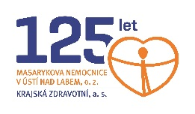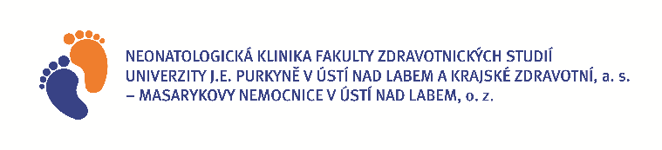

Zdroj: info@kzcr.eu

